1. **活动图**
2. 开始：实心圆
3. 动作：矩形四角圆滑
4. 分支：菱形
5. 聚合：实心窄矩形
6. 结束：空心圆套实心圆

1. 类图

菱形箭头：聚合

三角箭头：组合

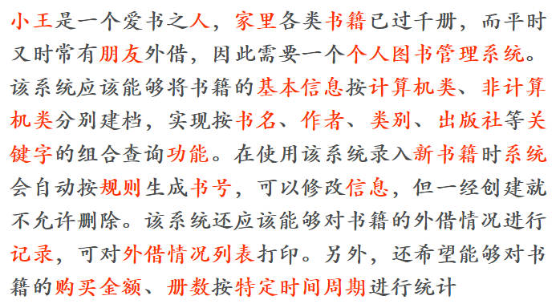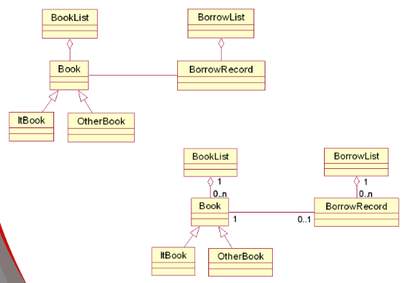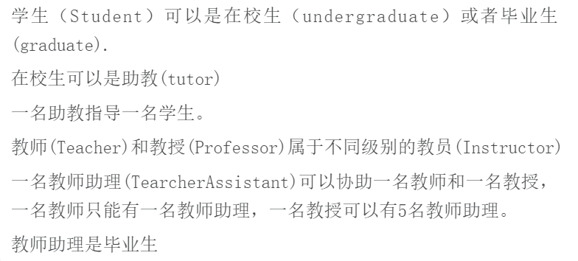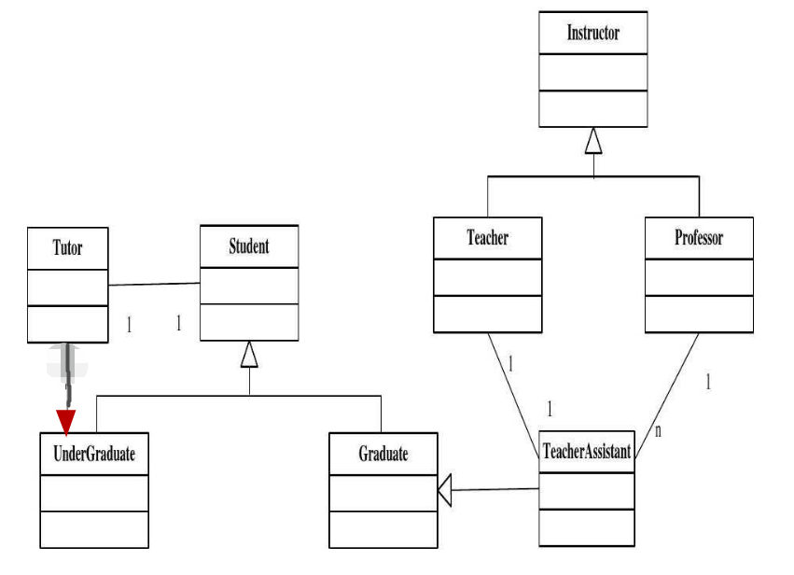

1. 用例图

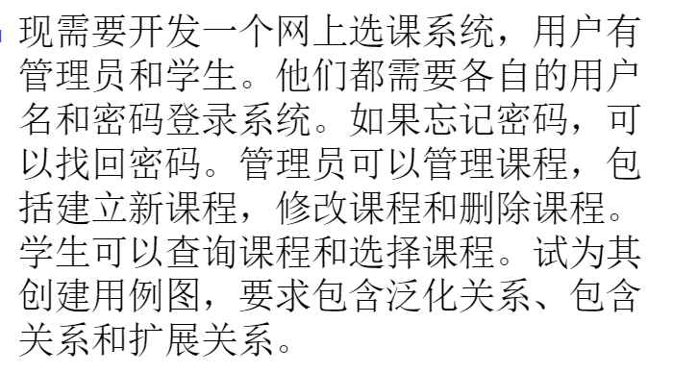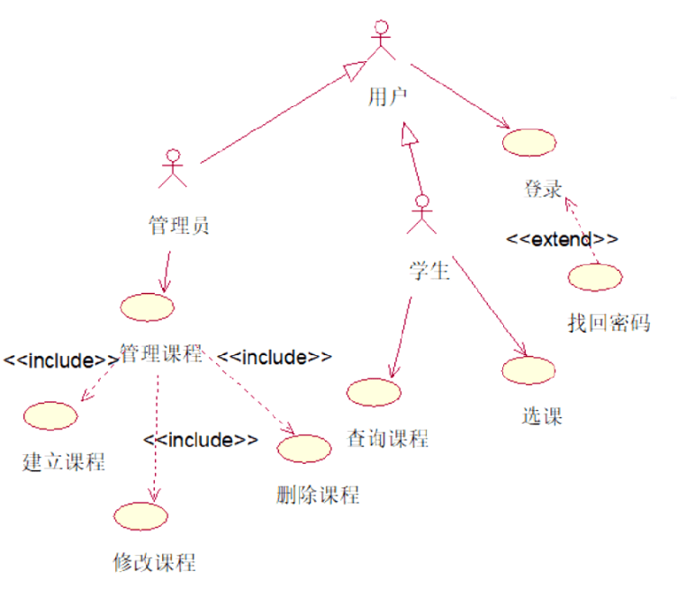

**用例描述：**

用例名称：发布新闻

简要说明：管理员通过系统给任何人发布可以浏览的新闻

前提条件：管理员登陆系统

后置条件：任何人可以浏览该新闻

主事件流(基本事件流)：

1. 管理员进入发布新闻界面

2.系统需要管理员输入新闻标题、新闻内容等

3.管理员录入信息

4.系统检查新闻的标题是否重复

5.系统生成新闻ID、发布日期、发布者、保存数据库中

其他事件流（异常事件流、扩展事件流）

4a)如果标题重复需要管理员重新录入

4a1)管理员重新录入标题，转4

1. **数据流图**

